软件工程课程设计 项目介绍
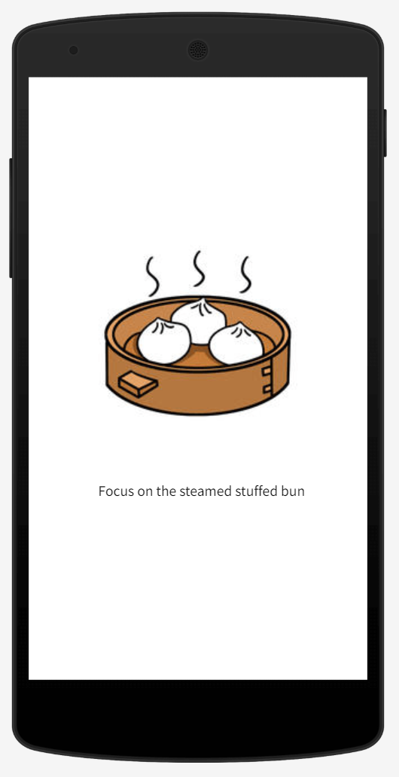

G18小组

组长：谢子文

组员：黄馨

组员：梁泽生

一、问题定义
随着碎片化信息时代的到来，手机等便携式通讯设备中的碎片化信息在为人类带来大量的方便的同时，也占用了人们大量的精神力与时间。许多的不必要的信息一再“捆绑”着人们的时间，电子设备也因此被人们诟病为是降低注意力和浪费时间的始作俑者。
而电子设备是人类的工具，设计的初衷是能够辅助人们进行更加高效的生活学习工作活动。由此就应运而生了我们此次设计的app专注包子，为了辅助人们进行更加高效无打扰的学习工作状态而生。目标系统目前至少提供以下的功能：专注时间内不可切换手机界面，专注时间内切换界面则立即损毁包子并做出警告、留下记录，完成专注时间则给出鼓励称赞提示并奖励包子，增删改预设时间与专注动作，总览由专注所产生的包子，并点击单个包子可显示对应的时间与专注动作，总览选择时间段内总产生的包子数与总专注时间。

通过信息搜索与网站调查，目标系统大致可以从以下几点设计：
1.问题性质
碎片化信息时代部分人们违背了设计者的初衷，大量地将时间花费在无用的信息查看获取，浪费了大好的可用时间，降低了人们的专注度。此软件旨在帮助使用者更好地保持专注，利用好时间，以帮助人类更好地管理自己的生活时间为设计初衷，也是此社会下必不可少的一类专注性软件。
2.工程目标
目标系统将实现
专注时间内不可切换手机界面
专注时间内切换界面则立即损毁包子并做出警告、留下记录
完成专注时间则给出鼓励称赞提示并奖励包子
增删改预设时间与专注动作并可以选取
总览由专注所产生的包子，并点击单个包子可显示对应的时间与专注动作
总览选择时间段内总产生的包子数与总专注时间
总览使用软件的动作时间线
预设标签、成就、奖励商店等
软件相关基础设置
3.工程规模
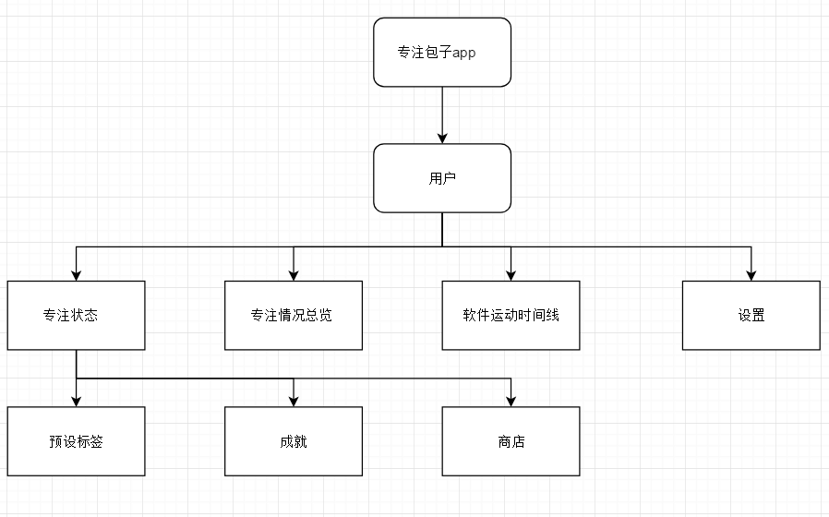
二、可行性研究
1.引言
专注包子为了更人们更加有效地使用手机控制自己的生活学习工作时间而开发。
1.1编写目的
在当今信息与娱乐通过电子设备泛滥的时代，人们的自制力与专注力把控成为一个重要的保持学习生活工作的能力。为此，从手机软件设计方便人类，辅助人类的角度出发设计该app的目的即是辅助人们进行对于手机中余信息的自制，并更好地把控自我时间，让手机更好的为人类服务。
1.2项目背景
A.开发的软件app的名称是：专注包子
B.本项目用户： 自制能力较为差不能专心学习的学生群体；
不依赖手机工作的职场人士；
生活中想减少手机诱惑，专注眼前事务的用户；
不怎么依赖手机，却又像在做事期间能有别样收获的用户。
1.3参考资料
《软件工程导论》清华大学出版社

2.可行性研究前提
2.1软件基本要求
2.1.1功能需求
专注时间内切换界面则立即损毁包子并做出警告、留下记录，完成专注时间则给出鼓励称赞提示并奖励包子,增删改预设时间与专注动作并可以选取。同时可以总览由专注所产生的包子，并点击单个包子可显示对应的时间与专注动作。
2.1.2性能需求
专注模式下快速感应程序界面切出，并给予相应的警告和动作。点击蒸笼总览可快速准确地查看时间段内统计数据与每个单体包子（每次专注）的标题和时间。
2.1.3系统的输入
新包子个体产生，系统专注预设信息。
2.1.4系统的输出
包子个体信息与专注时间信息的统计总览
2.1.5数据流程图
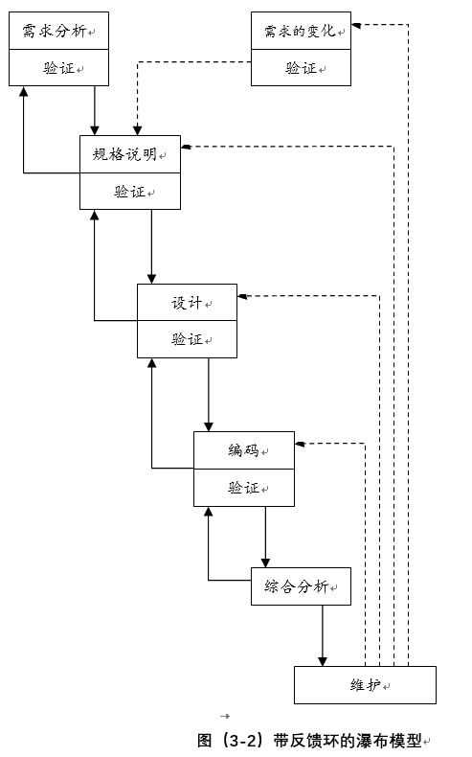
3项目可行基本目标
所建议的系统的开发目标应考虑以下几个方面：
（1）系统需要操作方便，方便使用
（2）系统需要提供良好的总览反馈，方便时间段内表现查看。
（3）系统需要良好的扩展性，方便功能扩展和性能扩展。
（4）系统需要较好的安全性和灾难恢复机制。
4 进行可行性分析的方法：
本次可行性分析是按照步骤进行的，即按照复查项目目标和规模，研究现有基本要求和框架，导出系统的高层逻辑模型，重新定义问题，这一循环反复过程进行的。
5可行性初步探究
这个问题是否值得去解？
碎片化信息时代中部分人违背了设计者的初衷，将时间花费在无用的信息查看获取，浪费了可用时间，降低了人们的专注度。此软件旨在帮助使用者更好地保持专注，利用好时间，以帮助人类更好地管理自己的生活时间为设计初衷，是一个值得去解决的问题。
是否有可行的解决方法？
通过app进行相应的辅助性监督类功能，来帮助人们更好的把控时间的使用与学习生活工作时间内的专注性。通过带有一定“强制性”的辅助性功能监管与反馈机制，完成对于问题的帮助与解决。
三、需求分析
1.功能需求
专注时间内切换界面则立即损毁包子并做出警告、留下记录，完成专注时间则给出鼓励称赞提示并奖励包子,增删改预设时间与专注动作并可以选取。同时可以总览由专注所产生的包子，并点击单个包子可显示对应的时间与专注动作。
包含软件动作中的时间线显示。包含商店、成就等反馈性奖励机制。
最后要有可以调整一些软件基本的设置功能。
2.性能需求
专注模式下快速感应程序界面切出，并给予相应的警告和动作。点击蒸笼总览可快速准确地查看时间段内统计数据与每个单体包子（每次专注）的标题和时间。

